Pressemitteilung
August 2020

Glas-Terrassendächer
Attraktiver Wetterschutz

Wer sich einen zuverlässigen Wetterschutz für die Terrasse zulegen will, ist mit Glas-Terrassendächern gut bedient. Sie lassen sich mit cleverem Zubehör ergänzen und sogar zur Glasoase ausbauen. Bei der Wahl des richtigen Dachs sollten vor allem Qualitäts- und Designaspekte in Betracht gezogen werden.

Regen und Kälte können Hausbesitzern den Aufenthalt auf der Terrasse ganz schön verhageln. Wer keine Lust hat, seinen Lieblingsplatz im Freien von den Launen des Wetters abhängig zu machen, der kann ihn mit einem Glasdach gegen Regen schützen. Terrassendächer aus Glas haben den Vorteil, dass sie Wetterschutz bieten und gleichzeitig viel natürliches Licht durchlassen.

Hochwertige Materialen lohnen sich
Bei der Wahl des richtigen Terrassendachs stehen zwei Aspekte im Vordergrund: Qualität und Design. In puncto Qualität und Langlebigkeit tun sich vor allem solide Konstruktionen aus Aluminium hervor. Hersteller wie etwa Weinor setzen darüber hinaus auf stabile Dacheindeckungen aus Sicherheitsglas. Sie bieten neben einem hohen Maß an Schutz den Vorteil, dass sie bei Regen sehr geräuscharm sind.

Zeitlose Formgebung – passend zur Gebäudearchitektur
Der Designaspekt spielt für immer mehr Haus- und Wohnungsbesitzer auch im Außenbereich eine große Rolle. Denn die Gebäudearchitektur ist Ausdruck ihres persönlichen Lebensstils, und das soll auch für das Terrassendach gelten. Als wichtiges Gestaltungselement nimmt es erheblichen Einfluss auf den Gesamteindruck des Gebäudes. Das Glas-Terrassendach Terrazza Sempra von Weinor überzeugt hier mit zeitloser Formgebung und klarer Linienführung. Die Kombination aus schrägem Dach mit eckigen Pfosten und Dachträgern macht es für Terrassenbesitzer interessant, die hohe Ansprüche an die Gestaltung ihres Außenbereichs haben.

Sinnvolles Zubehör für lange und bequeme Stunden im Freien
Auch der Komfortgedanke kommt nicht zu kurz. Ein Wetterschutz wie Terrazza Sempra lässt sich mit LED-Beleuchtung ergänzen. Sogar Farbeffekte, die die Terrasse am Abend in angenehmes Licht tauchen, sind möglich. Um das schöne Ambiente im Freien noch länger genießen zu können, bieten Marken wie Weinor auch Heizsysteme an. Alles ist bequem per Handsender steuerbar, wie auch die wichtigen ergänzbaren Sonnenschutzprodukte: Wintergarten- und Senkrechtmarkisen sorgen zum Beispiel dafür, dass sich der Bereich unter dem Glasdach nicht aufheizt. Senkrechtmarkisen bieten zudem Sicht, Wind- und Blendschutz.

Ausbau zum rundum geschützten Kalt-Wintergarten möglich
Noch besseren Schutz für fast jede Witterung bietet ein Terrassendach, das mit einer zusätzlichen Rundum-Verglasung erweitert wird. Verschiebbare Glaselemente wie etwa die w17 easy von Weinor sind dazu sehr gut geeignet. Mit diesen maßgefertigten Schiebetüren aus Glas lässt sich der Terrassenbereich schnell und einfach wetterfest verschließen und an warmen Tagen ebenso einfach wieder öffnen. Sie können auch noch nachträglich eingebaut werden.

Medienkontakt:
Christian Pätz
Weinor GmbH & Co. KG || Mathias-Brüggen-Str. 110 || 50829 Köln
Mail: cpaetz@weinor.de || www.weinor.de
Tel.: 0221 / 597 09 265 || Fax: 0221/ 595 11 89

Der Text sowie hochauflösendes Bildmaterial und weitere Informationen stehen Ihnen unter www.weinor.de/presse/ zur Verfügung.

Bildmaterial:

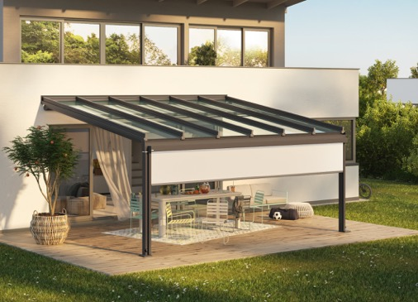
Bild 1:
Terrazza Sempra überzeugt als Gestaltungselement für den Gesamteindruck des Hauses mit zeitlosem Design und einer klaren Linienführung.

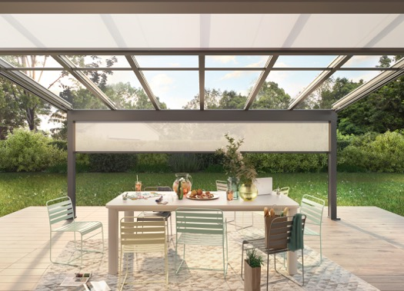
Bild 2:
Das Glas-Terrassendach kann auch nachträglich mit vielen Erweiterungen wie Wintergarten- oder Senkrechtmarkisen ergänzt werden.

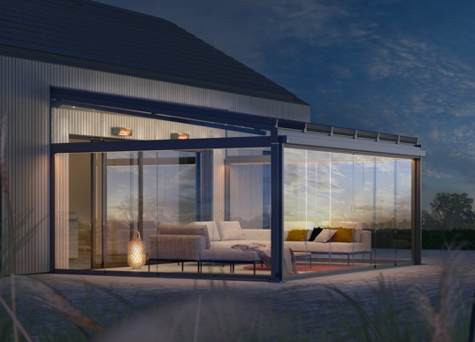
Bild 3:
Verschiebbare Glaselemente als Unterbau machen aus Terrazza Sempra eine rundum geschützte Outdoor-Oase.

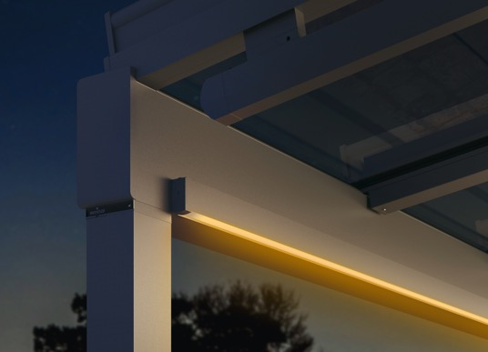
Bild 4:
Perfekt für stimmungsvolle Abende: die per Funk steuerbare LED Design-Lichtleiste.

Fotos: weinor GmbH & Co. KG

